**汇拓客直营团队“办卡数据”展示需求**

名词说明：

|  |  |
| --- | --- |
| 意向用户数 | 用户填写三要素并进入信用卡申请页面，未确认是否完成卡种申请的订单。  审批结果“流水当前状态=初始化+申请中+核卡审核通过+核卡审核失败+激活成功+激活失败+首刷”的总数 |
| 进件数 | 用户填写三要素进入信用卡申请页面并完成信用卡全部申请资料的提交。  审批结果“流水当前状态=申请中+核卡审核通过+核卡审核失败+激活成功+激活失败+首刷”的总数 |
| 核卡数 | 用户完成申请并收到银行批卡审核通过通知。  审批结果“流水当前状态=核卡审核通过+激活成功+激活失败+首刷”的总数 |
| 作业人数 | 用户点击业务员的办卡推广链接，并填写提交三要素，则记录该业务员已作业，记录所属团队作业人数+1 |

汇拓客业务员点击进入趣伴卡，需调用查询接口判断该业务员所属机构模式是否为**“直营模式”**，若为直营模式，趣伴卡“办卡数据”界面需根据直营团队层级关系展示，直营层级关系示例如下，其中A、B、C、D统称为管理层，E为普通业务员。

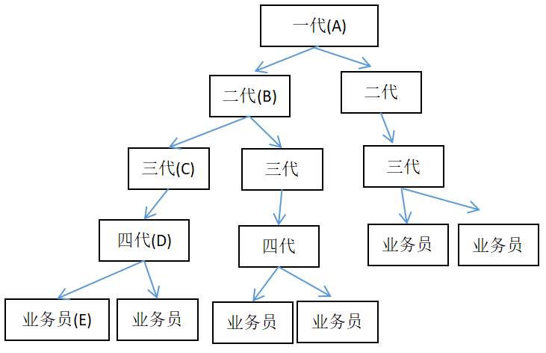

1. **汇拓客直营管理层“办卡数据”页面**

管理层“办卡数据”包含**“收益汇总”、“个人业绩”与“合作方业绩”界面**，**优先展示“收益汇总”界面。**

1、汇拓客直营管理层**“收益汇总”**页面改造如下：

展示办卡**总收益**。

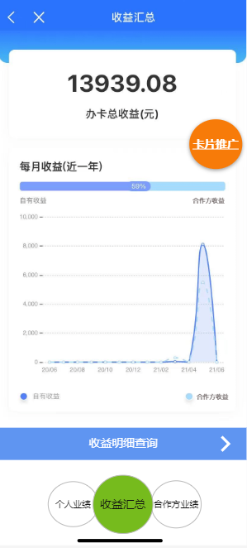

**收益明细查询入口**，点击跳转以下界面（与汇拓客收益管理界面布局一致）：

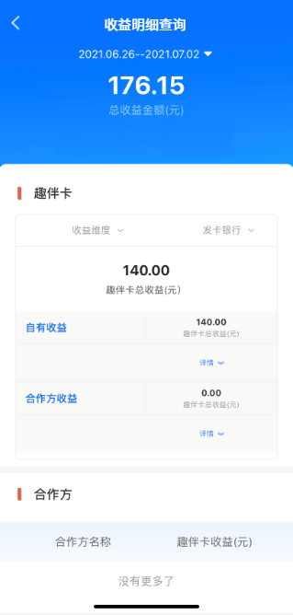

展示近一年的每月办卡收益趋势，包含**自有收益**与**合作方收益**。

1. 汇拓客直营管理层**“个人业绩”**页面改造如下：

展示**意向用户、进件、核卡总数**及**今日增长量。**

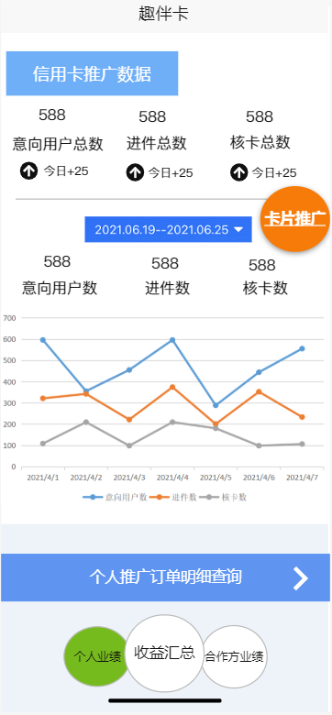

跳转个人推广订单明细查询界面：

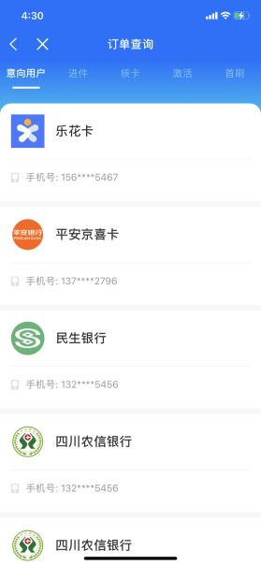

支持选择**时间区间**展示**意向用户、进件及核卡数**，并根据所选区间展示趋势。默认为展示包含今日日内的**近一周**数据。

3、汇拓客直营管理层**“合作方业绩”**页面改造如下：

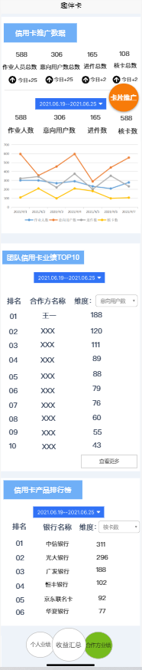

支持选择**时间区间**展示**作业人数**、**意向用户、进件及核卡数**，并根据所选区间展示趋势，默认为展示包含今日日内的**近一周**数据。

点击排名中的**合作方名称**或点击**“查看更多”**可查看对应下级**的办卡数据及办卡收益**。

详情见下文说明。

支持选择**时间区间**展示**整个下级团队**的信用卡产品排名。默认为展示包含今日日内的**近一周**数据

排名维度可选：**核卡数排名、核卡率排名**。

支持选择**时间区间**展示合作方排名。默认为展示包含今日日内的**近一周**数据

排名维度可选：**意向用户数排名、进件数排名、核卡数排名**。

说明：仅展示临近层级的合作方排名，若合作方也为管理层，需汇总其下级团队的办卡数据并展示。

展示**整个下级团队**的**作业人员、意向用户、进件和核卡总数**及**今日增长量**。

**“合作方办卡业绩查询”说明**：点击团队信用卡业绩排名中的具体合作方名称，或点击“查看更多”后输入合作方名称，再点击“业绩查询”按钮，可展示该合作方的“信用卡推广数据”及“办卡收益”。仅可查询临近层级，不可跨级查询。

若查询合作方为**管理层级**，可查询得到以下数据，其中“信用卡推广数据”展示为该合作方整个团队的办卡数据（包含合作方个人）：

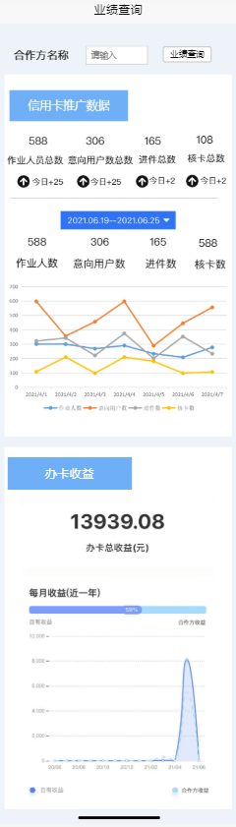

若查询合作方为**业务员**，可查询得到以下数据：

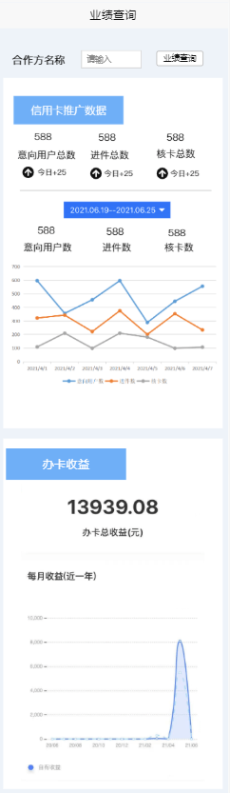

若该合作方无办卡业绩，则给出如下提示：

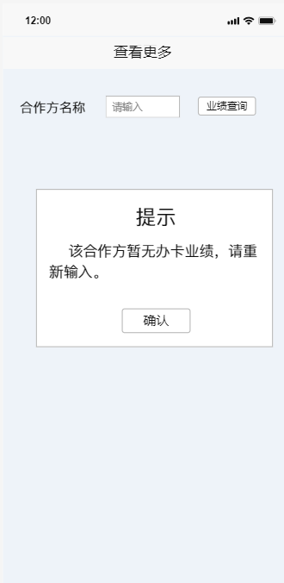

**二、汇拓客直营业务员“办卡数据”界面**

业务员“办卡数据”包含**“收益汇总”与“个人业绩”界面**，**优先展示“收益汇总”界面。**

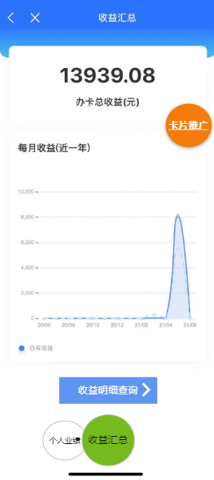

个人业绩：

